Tugas Akhir dengan Judul :

KUALITAS PENGGUNAAN PEREKAT DAUN AKSIA MUDA (acacia mangium willd) DALAM PEMBUTAN BRIKET DAUN KERING SEBAGAI ENRGI ALTERNATIF

Disusun Oleh : FAHMI FEBRIANTO / NIM. P27833218002

Telah siap diajukan pada Seminar Hasil Tugas Akhir Program Studi D-III Jurusan Kesehatan Lingkungan Politeknik Kesehatan Kemenkes Surabaya
.

Magetan, Juli 2021

Pembimbing I  Handoyo SST, M.Si.  NIP. 19600108 198603 1 002 | Pembimbing II  Heri Koesmantoro, ST, MT.  NIP. 19611126 198403 1 003


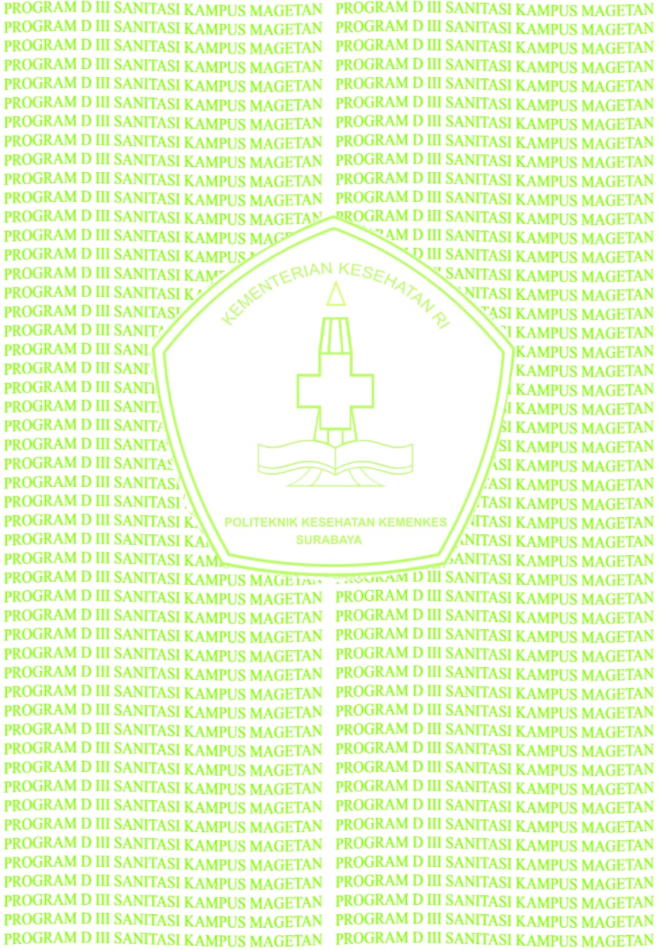
Tugas Akhir dengan Judul:
KUALITAS PENGGUNAAN PEREKAT DAUN AKASIA MUDA (acacia mangium willd) DALAM PEMBUTAN BRIKET DAUN KERING SEBAGAI ENRGI ALTERNATIF
Disusun Oleh : FAHMI FEBRIANTO/ NIM. P27833218002

Telah dipertahankan dihadapan Tim Penguji Tugas Akhir Program Studi D-III Jurusan Kesehatan Lingkungan Politeknik Kesehatan Kemenkes Surabaya dan diterima untuk memenuhi syarat guna memperoleh sebutan Ahli Madya Kesehatan.

Pada tanggal, Juli 2021

Mengesahkan :
Ketua Program Studi D-III
Kesehatan Lingkungan Kampus Magetan

Beny Suyanto, S.Pd, M.Si
NIP. 19640120 198503 1 003

Dewan penguji : Tanda tangan Tanggal
- Handoyo, SST, MSi : ………………… .................

Pembimbing I

- Hery Koesmantoro, ST, MT : …………………… .................

Pembimbing II

- Frida Hendrarinata, SKM, M.KL : …………………… .................

Narasumber

